СТОЙКОСТИ, ГЕРОИЗМУ, МУЖЕСТВУ И ВОЛИ К ЖИЗНИ ПОКОЛЕНИЙ ВОЕННЫХ ЛЕТ ПОСВЯЩАЕТСЯ ЭТО СЕМЕЙНОЕ ВОСПОМИНАНИЕ!
Жидков Данил Семенович.

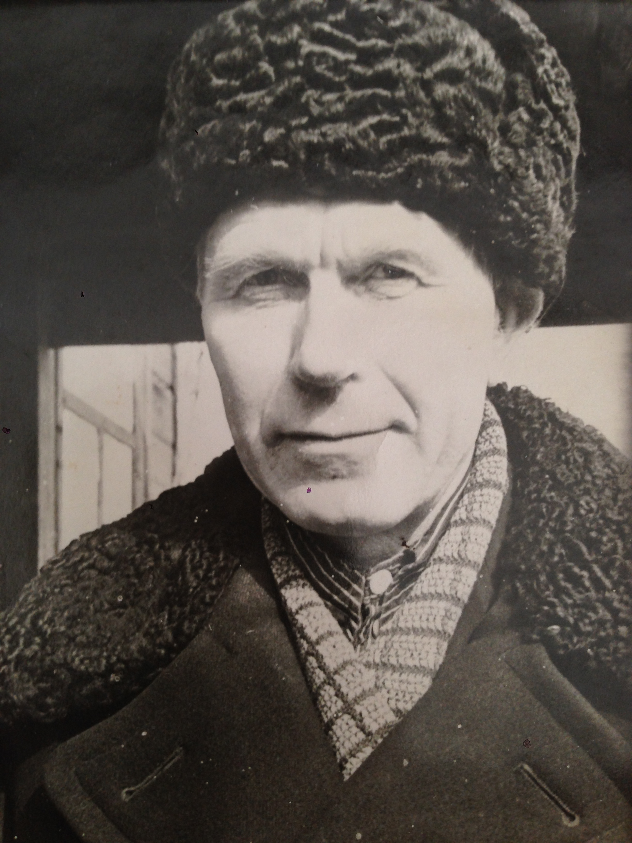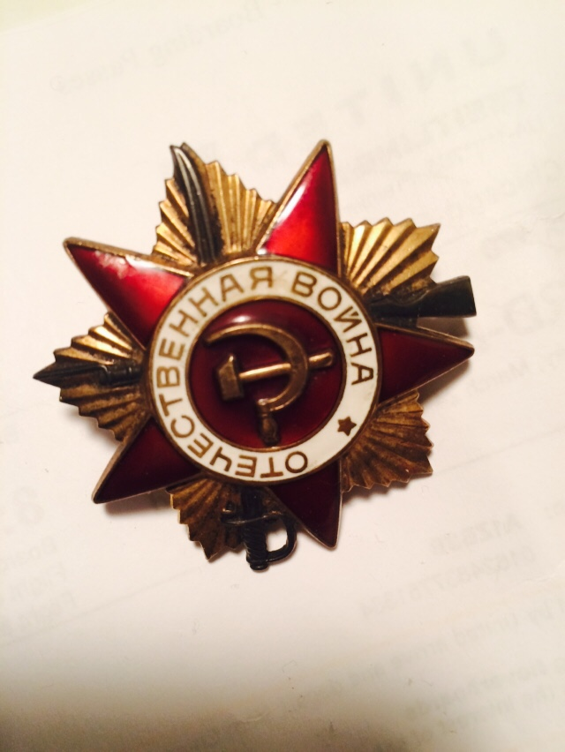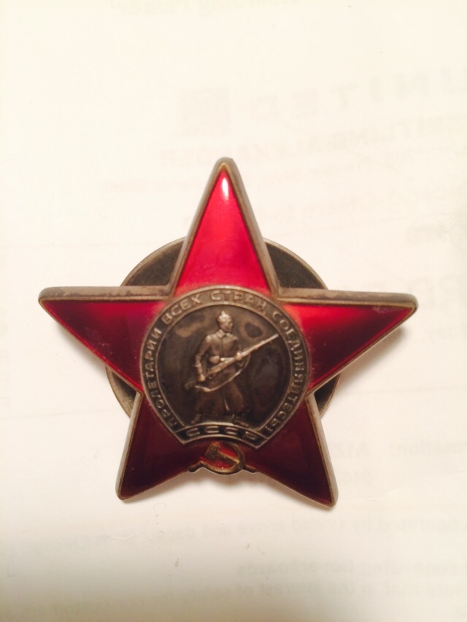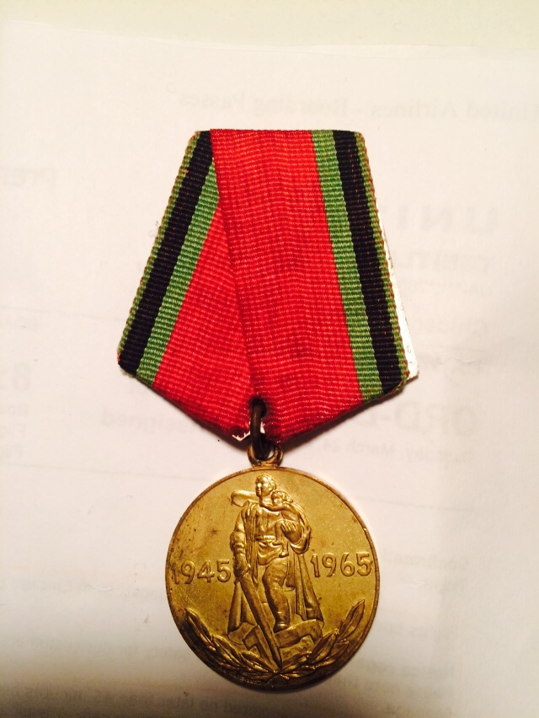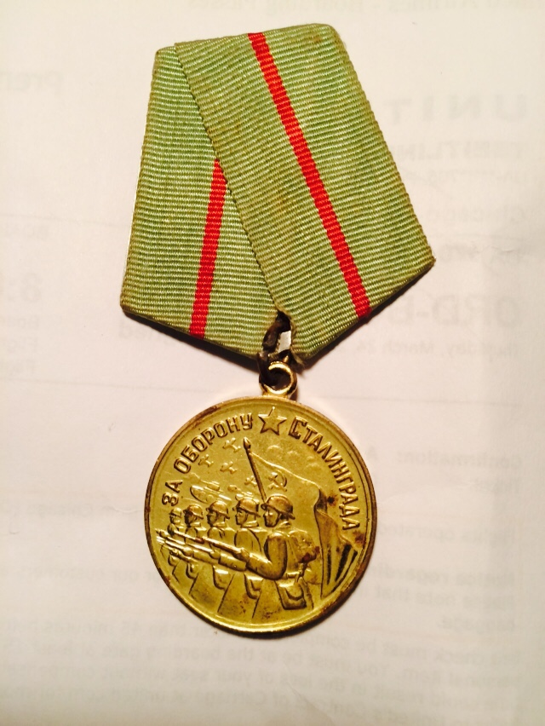

Мой прадедушка Данил был участником великой Сталинградской битвы, которая длилась 7 долгих месяцев (с июня 1942года по февраль 1943 года) и с которой началось изгнание фашистов с территории нашей Родины. Это сражение по продолжительности и ожесточенности боев, по количеству участвовавших в ней людей (2 миллиона человек!) и боевой техники (до 2 тысяч танков, более 2 тысяч самолетов, до 26 тысяч орудий с обеих сторон!) превзошло все сражения мировой истории.
За проявленные героизм и мужество на поле боя мой прадедушка, Жидков Данил Семенович, был награжден медалью “За оборону Сталинграда”.
Когда прадедушку призвали на фронт, ему было 38 лет, он работал на заводе под Тулой. В его семье подрастало двое детей: сын 11 лет (мой дедушка) и дочь 9 лет. Дети, провожая его на фронт, уже понимали, что могут больше не увидеть отца…
Ожидание боя всегда кажется нескончаемо долгим для солдат. Но это сражение ждали с особенным напряжением, потому что понимали его решающее значение в войне. Когда же оно началось, то даже для бывалых солдат все оказалось страшнее ада. Взрывы были такой мощности и частоты, что было уже непонятно, где небо, а где земля. Грохот стоял такой, что солдаты все время кричали с широко раскрытым ртом, чтобы не оглохнуть и подавить чувство смертельного страха. Выжить там было практически невозможно! Прадедушка был тяжело ранен в руку и вывезен с поля боя в военный госпиталь. Пуля задела нерв, муки были нечеловеческие, вызывающие непроизвольный крик и лишающие сна. Рана заживала долго, несколько месяцев. Останется ли рука помощницей, как прежде?!
Мой прадедушка после войны построил большой дом, вырастил и выучил детей, создал прекрасный сад и даже успел понянчить своего правнука, моего старшего брата. Он дожил до 90 лет.

Анна Ильичева, 5 “Б” класс 